MANUAL EXECUCIÓN ORZAMENTARIA – REXISTRO XUSTIFICANTES DE GASTO

Versión 1
Data: 02/01/2019

1.-Acceso
Para acceder ao módulo de execución orzamentaria é preciso acceder ao M.U.S. dentro da secretaría virtual. No marxe esquerdo aparecen detallados todos os módulos do programa informático e seleccionarase o de EXECUCIÓN ORZAMENTARIA.

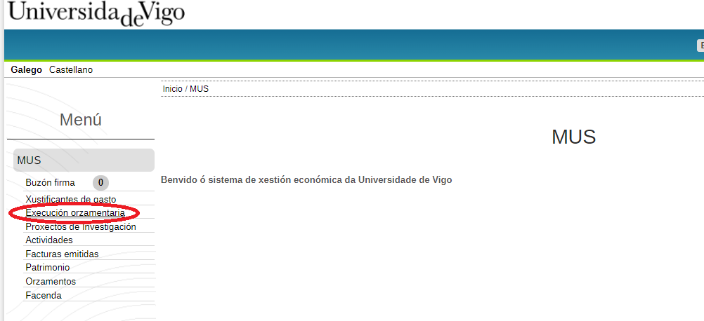

Premendo neste apartado o programa mostrará todos os iconos do MUS a través dos cales poderanse realizar operacións con implicación orzamentaria ou xestión de terceiros, isto é:
-Rexistro de xustificantes de gasto.
-Contabilidade de gastos.
-Contabilidade de ingresos.
-Xestión de terceiros.

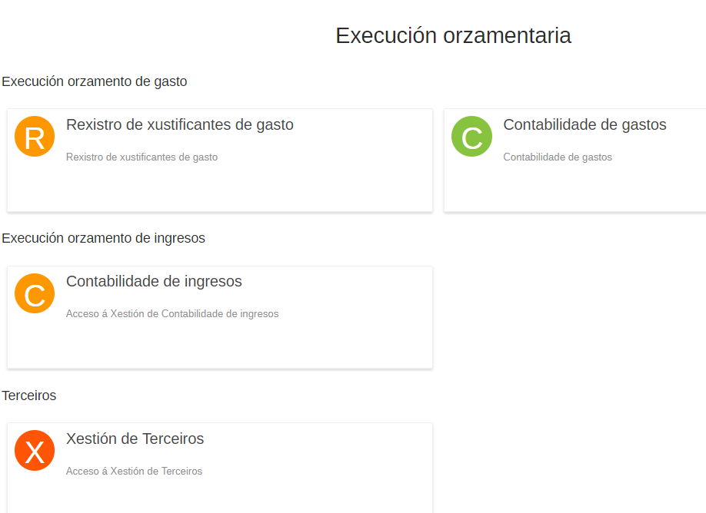

2.-Usuarios
Hai que ter en conta que o M.U.S. non funciona como o antigo Xesticonta, no que ao inicio de cada sesión había que seleccionar o grupo de traballo co que se quería operar.
No M.U.S. a propia aplicación detecta os grupos de traballo no que o usuario que accede ten permisos, e carga toda a información asociada aos grupos de traballo para que o usuario non teña que saír e entrar en cada grupo de traballo á hora de realizar operacións.

3.-Rexistro de xustificantes de gasto
Para acceder aos xustificantes de gastos hai que premer no botón correspondente:

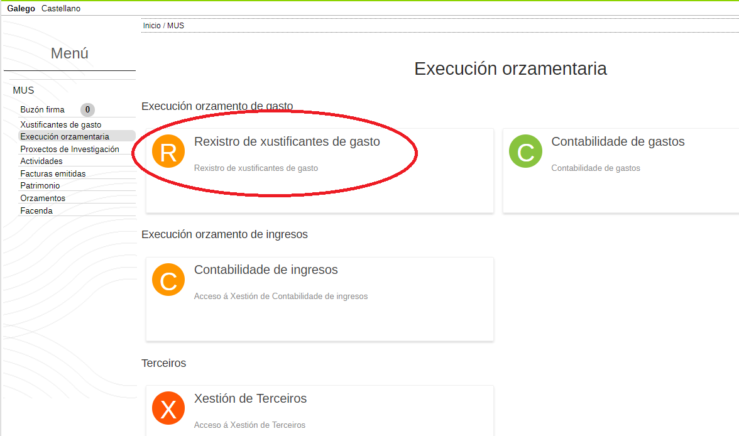
E aparece a seguinte pantalla na que o usuario terá acceso a todos os xustificantes de gastos dos grupos de traballo no que teña permisos autorizados:

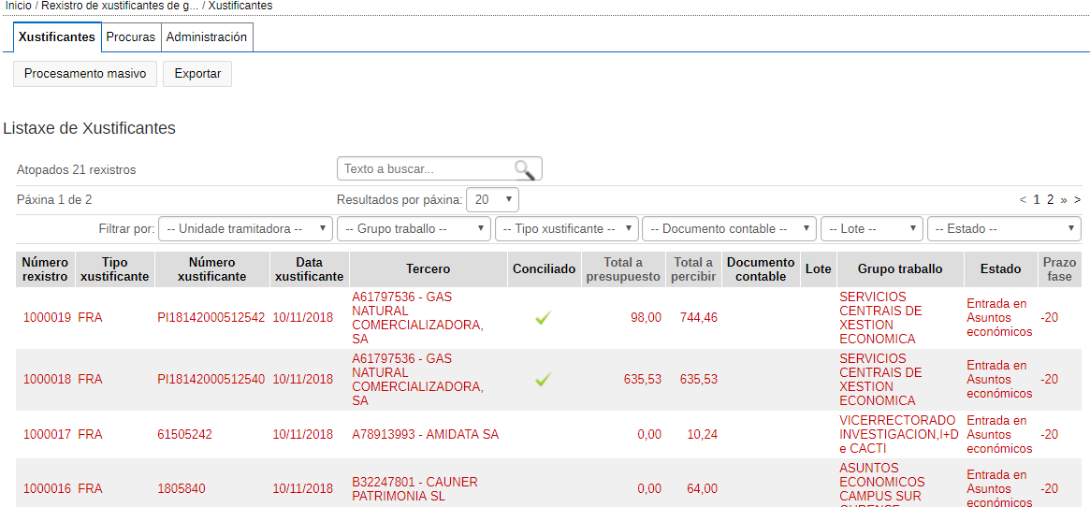

3.1-Opcións do menú superior
No menú superior terase acceso aos xustificantes, procuras e administración.
- Xustificantes: son todos os xustificantes que pertencen a grupos de traballo no que o usuario ten permisos.

- Procuras: é unha opción para poder buscar algún xustificante por calquera dos campos dun xustificante.

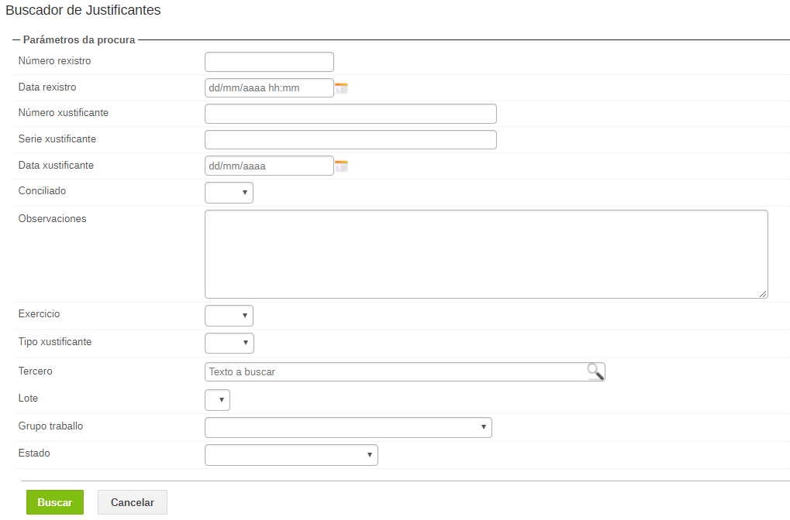

-número de rexistro
-Data do rexistro
-Número de xustificante
-Serie do xustificante
-Data do xustificante
-Se está ou non conciliado
-Por as observacións do xustificante
-Polo exercicio
-Polo tipo de xustificante

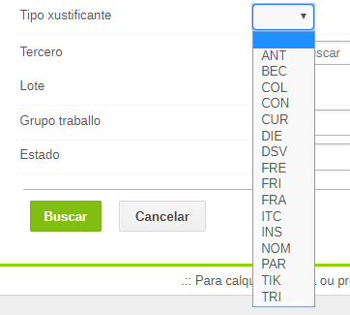

-Polo terceiro
-Polo Lote no que está incluído o xustificante
-Polo grupo de traballo

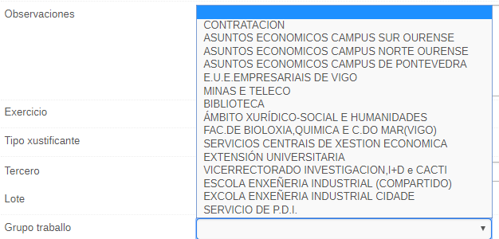

-Polo estado:
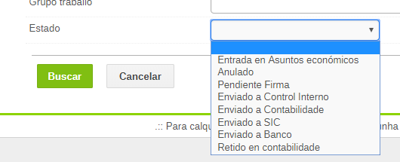

- Administración: esta opción está dispoñible unicamente para a Oficina Contable e para os administradores. Permite importar as facturas do SEF, realizar a imputación automática da nómina dende o Meta 4 e realizar o test da integración dende estas dúas fontes.

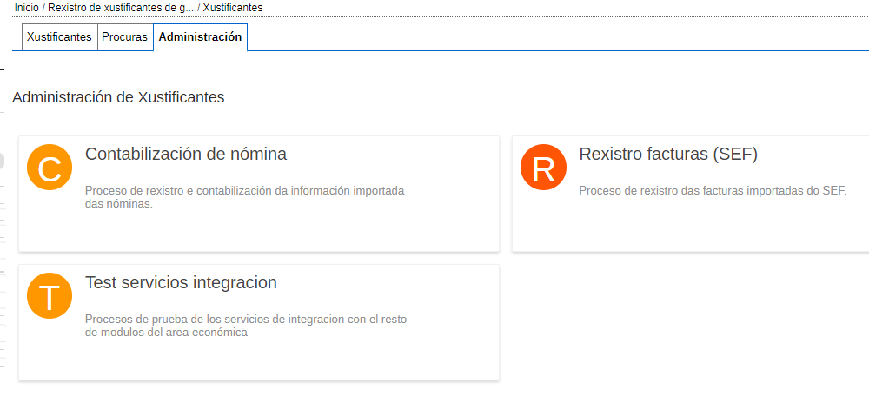

3.2-Filtros
Na parte superior do listado o usuario poderá filtrar os xustificantes que verá na pantalla de xeito que poda organizar o traballo diario ou entre as diferentes persoas que forman o equipo económico.
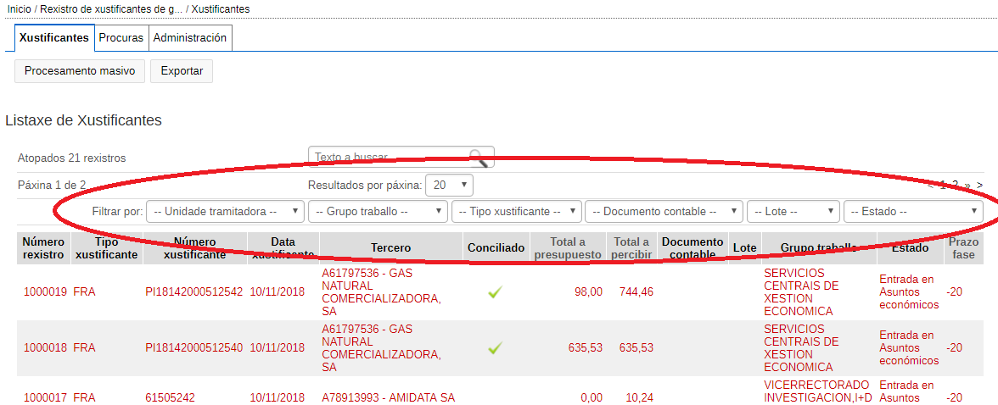

Os filtros son:
- Por unidade tramitadora
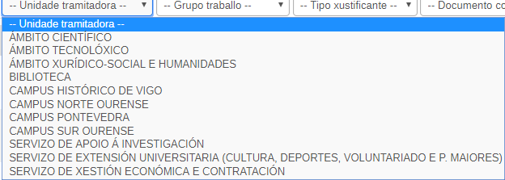

- Por grupo de traballo:
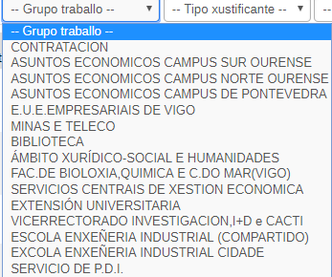

- Por tipo de xustificante:
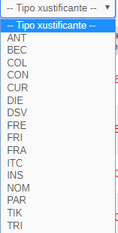
- Por si ten realizado ou non o documento contable:
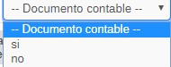

- Por si está dentro dun lote ou non:
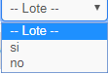

- Polo estado do xustificante:

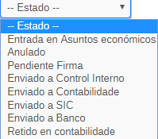

3.3-Estados
Un xustificante económico (factura, comisión de servizo, ticket,...) poderá estar en algún dos seguintes estados:
- Entrada en asuntos económicos: indica que o xustificante está en posesión do grupo de traballo no que apareza e que poderá actuar sobre o mesmo, realizando un documento contable, enviandoo a outro grupo de traballo, ...
- Anulado: cando un xustificante de gasto non se vai a tramitar poderase anular.
- Pendiente de firma: será aquel xustificante sobre o que foi realizado un documento contable de Obriga e que está pendente de firma pola persoa con competencias delegadas do reitor.
- Enviado a control interno: xustificante do que se ten realizado un documento contable que está xa firmado polo responsable e que por normativa orzamentaria ou porque o decide o usuario está enviado ao Servizo de Control Interno para a súa fiscalización.
- Enviado a Contabilidade: xustificante do que se ten realizado un documento contable e que unha vez firmado está enviado ao Servizo de Contabilidade, Orzamentos e Tesourería para a súa contabilización no SIC.
- Enviado a SIC: xustificante do que se ten realizado un documento contable que o Servizo de Contabilidade, Orzamentos e Tesourería xa ten contabilizado en SIC.
- Enviado a banco: cando o xustificante está contabilizado e pagado.
- Retido en contabilidade: xustificante do que se ten realizado un documento contable que o Servizo de Contabilidade, Orzamentos e Tesourería ten retido para a súa contabilización por algún motivo (exemplo reflexar o pago a través da conta de anticipos do centro en cuestión).

3.4-Información da pantalla principal
Na pantalla principal o usuario terá información en tempo real dos xustificantes de gastos:

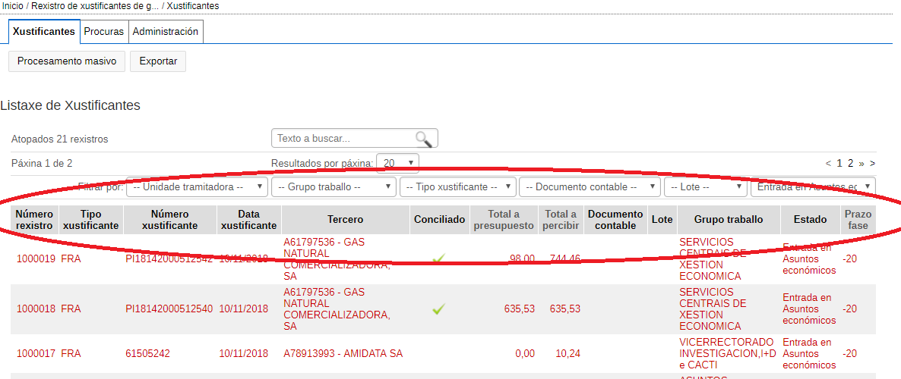
-Número de rexistro: número único en todo o MUS para o xustificante de gasto.
-Tipo de xustificante: indicará o tipo de gasto que é o xustificante en cuestión: FRA, DIE, DSV, FRI,...
-Número de xustificante: número do xustificante de gasto. Premendo sobre o número de xustificante o programa informará sobre os datos exactos do xustificante. Por exemplo, si se trata dunha factura FRA importada do SEF mostrará os campos da factura:
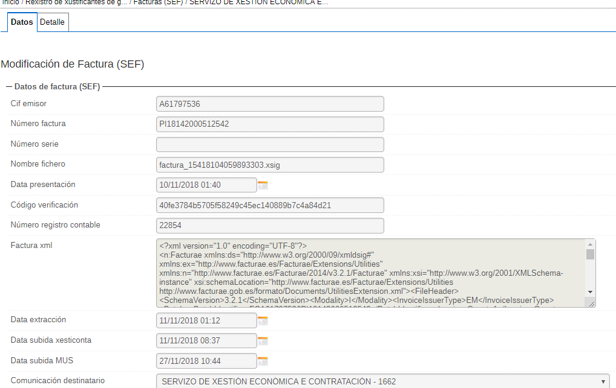

-Data do xustificante: data que ten o xustificante.
-Terceiro
-Conciliado: indica si o xustificante está conciliado no programa de orixe, pedidos, comisións ou outros xustificantes.
-Total orzamento: o total do gasto que será imputado ao orzamento tendo en conta a deducibilidade do IVE.
-Total a percibir: total do xustificante de gasto que será pagado ao terceiro, tendo en conta o IVE e as posibles retencións ou descontos.
-Documento contable: número do documento contable asociado ao xustificante de gasto no caso de estar elaborado.
-Lote: número do lote no caso de que o documento contable estea incluído nun lote de contabilidade.
-Grupo de traballo que ten no momento da consulta as potestades sobre o documento contable.
-Estado
-Prazo fase: será o número de días que ten o responsable para realizar as tarefas asociadas ao seu grupo de traballo, de xeito que se cumpran os prazos máximos legais indicados pola Xunta de Galicia para conformar, tramitar, intervir, contabilizar e pagar un xustificante de gasto. Pinchando sobre o número indicará os prazos legais establecidos e os realmente consumidos en cada fase:

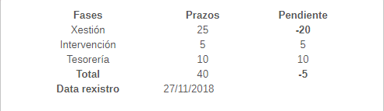

4.-Operacións
Dentro do apartado de Xustificantes de gasto, o usuario poderá, ademáis de consultar os campos anterior dun xustificante de gasto realizar diversas operacións sobre o mesmo. Para elo, debe premer enriba do número de Rexistro.
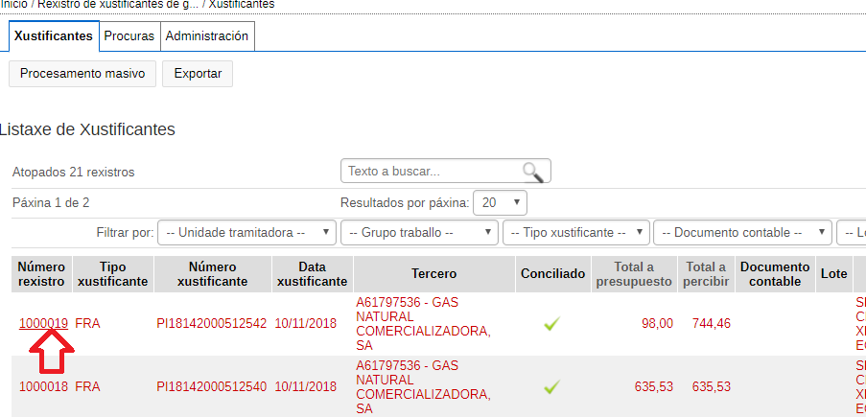
E o programa informático presentará os datos do xustificante e as opcións que sobre o mesmo, dependendo do estado, se poidan realizar:
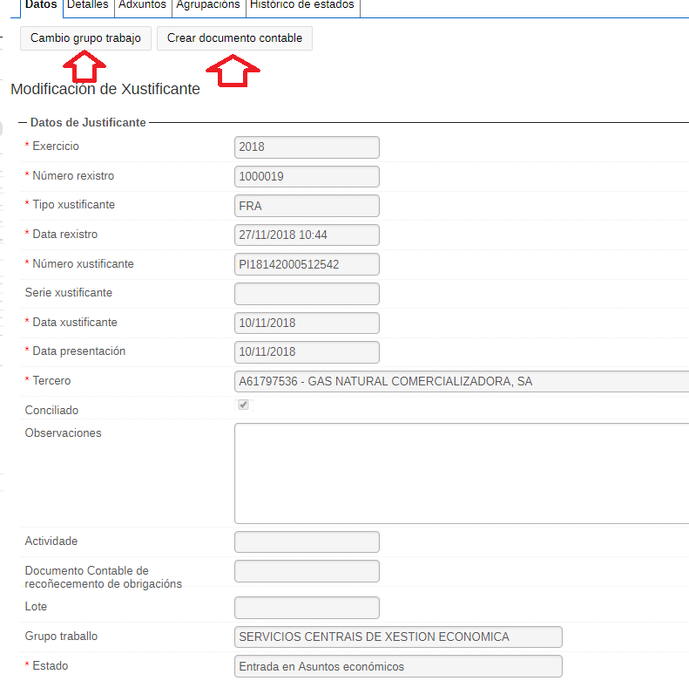

Por exemplo, un xustificante de gasto que estea no estado de Entrada en asuntos económicos poderase enviar a outro grupo de traballo ou realizar sobre o mesmo un documento contable.
- Enviar a outro grupo de traballo: aparecerá a seguinte pantalla para seleccionar o grupo de traballo ao cal se quere enviar o xustificante de gasto:

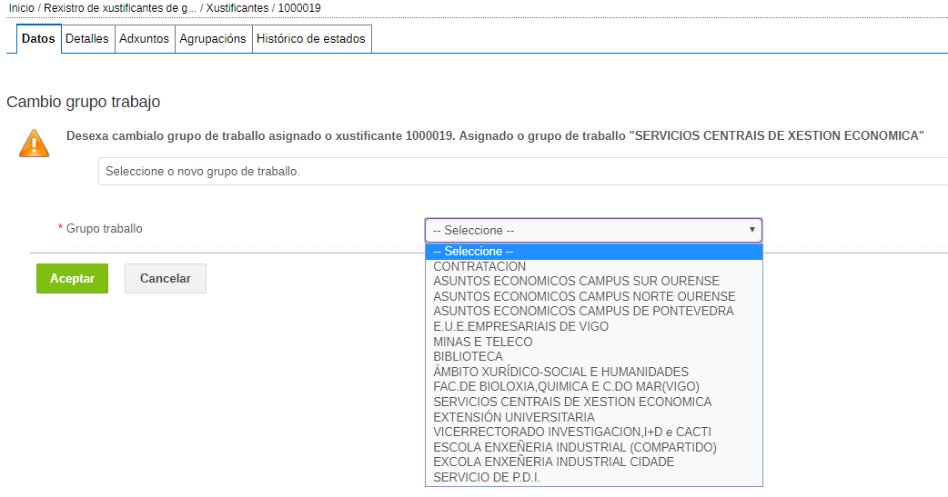

- Crear documento contable: premendo nesta opción, o programa levará ao usuario directamente á pantalla de contabilidade de gastos para que se realicen as operacións contables desexadas.

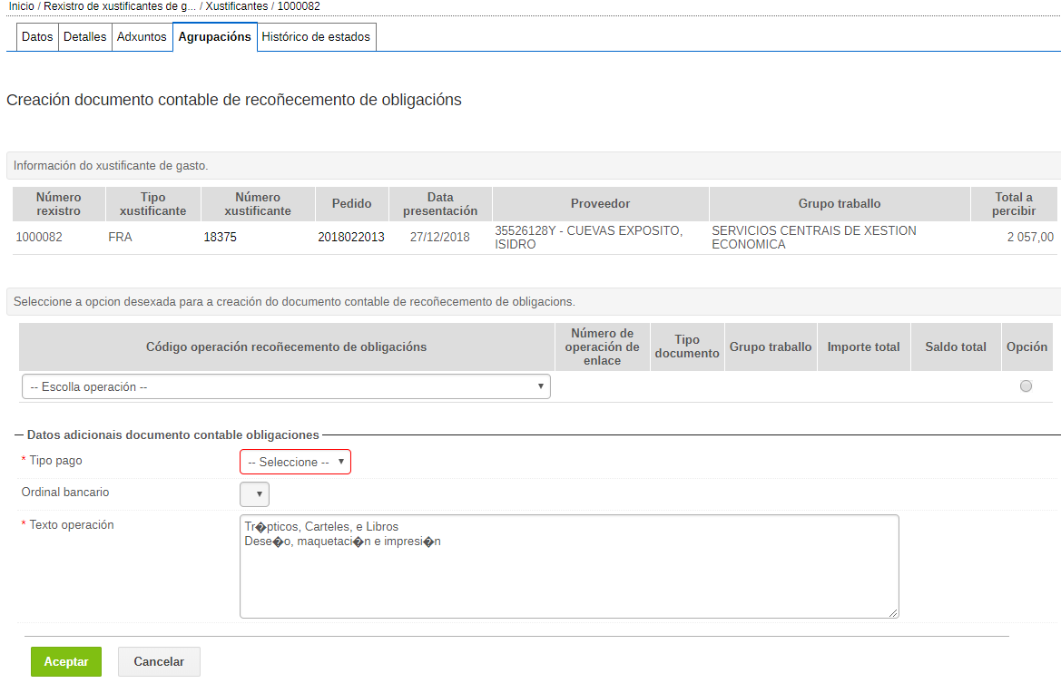

O programa presentará as operacións contables posibles en función do xustificante (ADO sobre RC, ADO sobre dispoñible, A sobre RC,...)

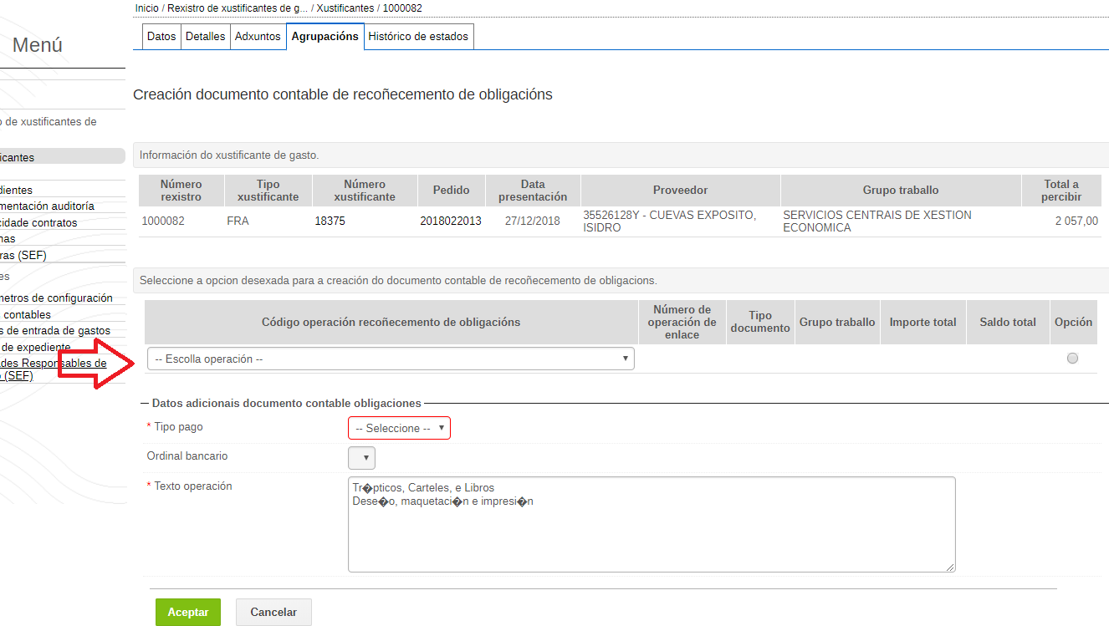

No exemplo as opcións que presenta o programa son:

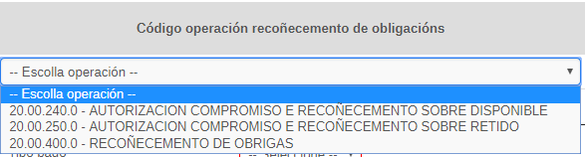

Logo hai que elixir o tipo de pago:

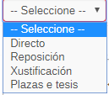

Ao pinchar en aceptar o programa presenta o borrador do documento contable e poderase realizar algunha das seguintes opcións:
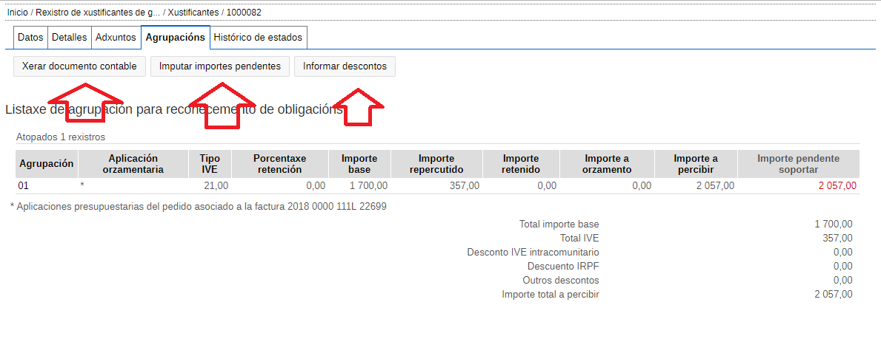
- Xerar o documento contable.

- Imputar importes pendentes: cando hai liñas do xustificante ou importes pendentes de imputar a orzamento.

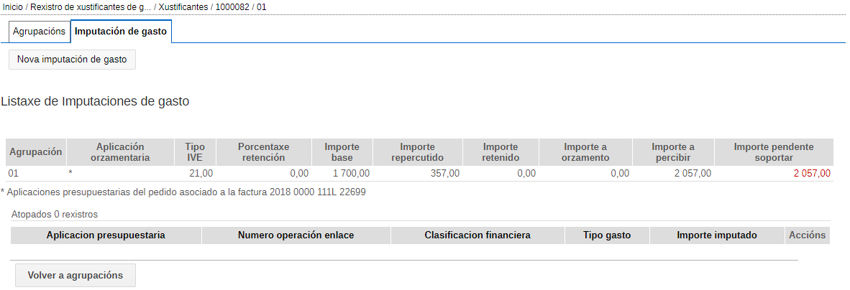

- Informar de descontos: para aplicar descontos financeiros.

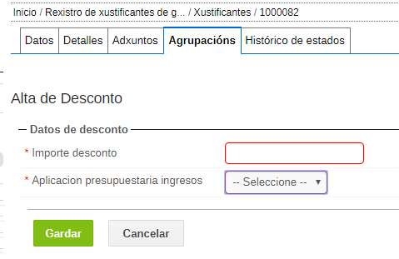

5.-Outros accesos do menú
Dentro do menú de Rexistro xustificantes de gastos, o programa ofrece un menú na esquerda da pantalla para accesos directos a partes específicas:

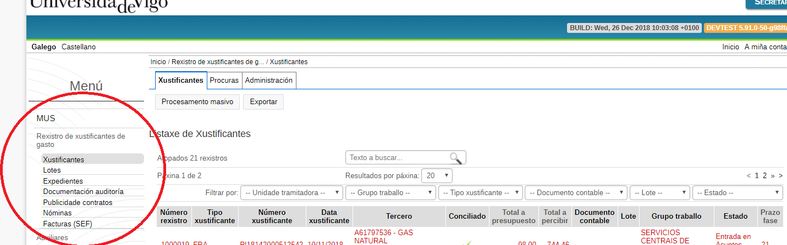

5.1-Xustificantes: é o comentado neste manual.

5.2-Lotes
Premendo sobre Lotes, aparece a seguinte pantalla onde se poden consultar os lotes creados e o servizo de contabilidade poderá crear Lotes de envíos a SIC e consultar os lotes xa xerados.

Os lotes crearanse automaticamente no momento no que a persoa con competencias delegadas do Reitor para o recoñecemento de obrigas asina dixitalmente os documentos contables O, DO, ADO que foron creados previamente polos responsables de asuntos económicos.

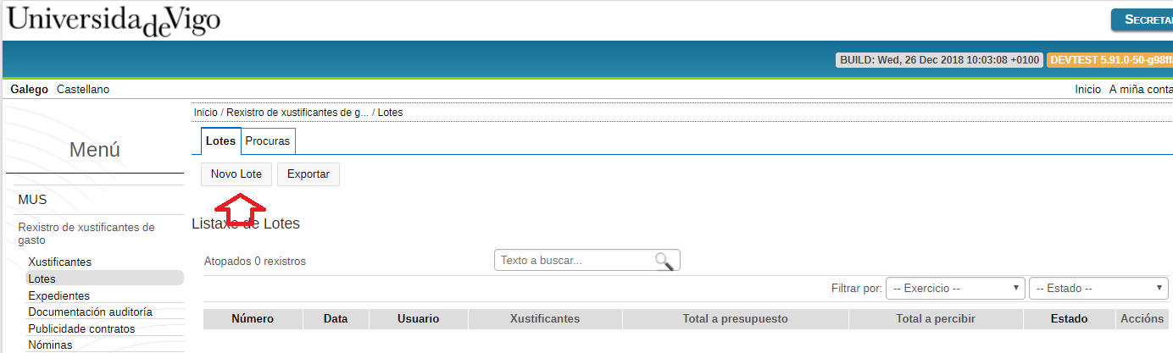

Se utilizamos a opción de Novo Lote, o programa presenta a pantalla de creación dun novo Lote

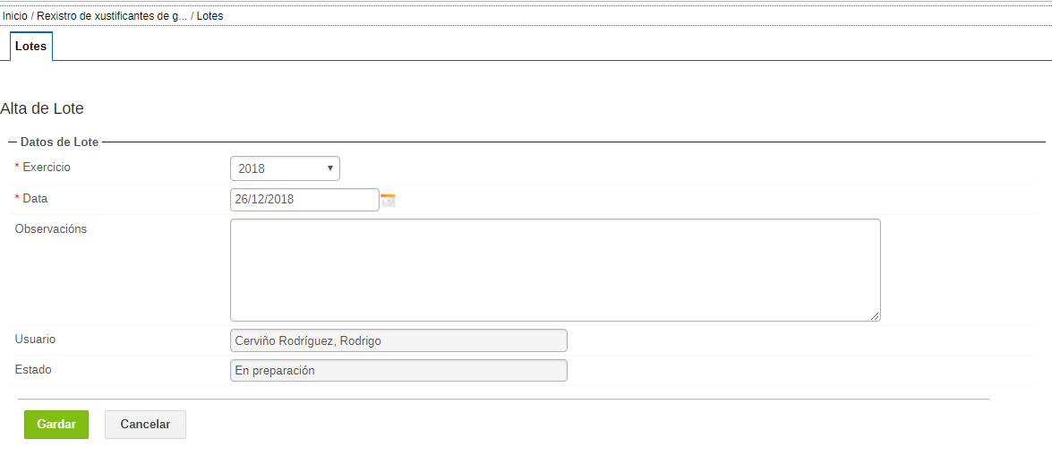
Ao pinchar en Gardar, o programa presenta as pestañas habituais para a creación dun lote.

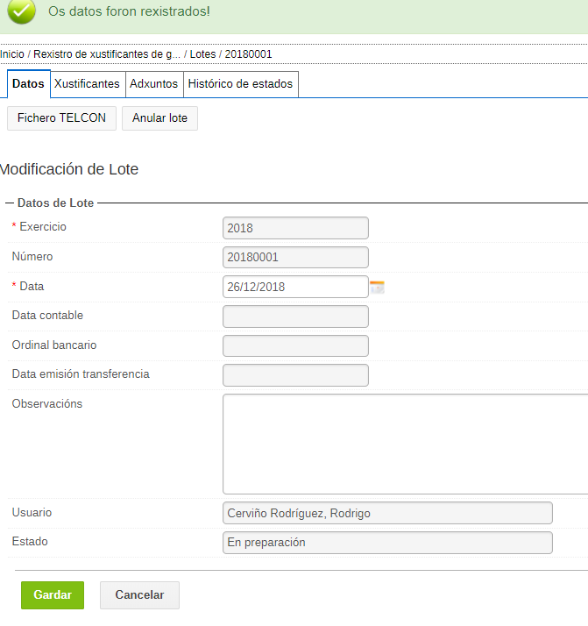
Nesta pestaña principal a persoa usuaria poderá crear o ficheiro Telcon para o envío ao SIC ou anular o lote.

Na pestaña de xustificantes, a persoa usuaria poderá incluír xustificantes no Lote, tal e como se mostra no exemplo:

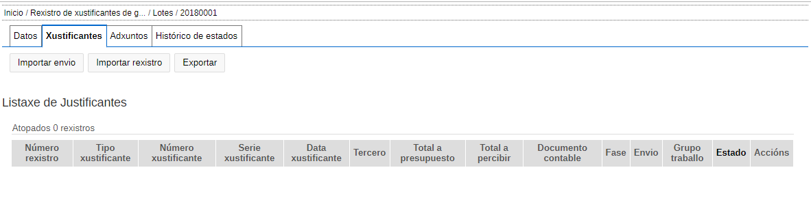
Os lotes podense ir creando con xustificantes independentes ou coa importación de envios.
Premendo en importar envío aparecerá unha pantalla para poder buscar o envío en cuestión en base ao número de envío. Premendo en importar rexistro, o programa permitirá incluir no lote xustificantes de gasto a través do seu número de rexistro.

Coma todas as pantallas do MUS, existen pestañas de adxuntos e histórico de estados para incluir documentación ou consultar as datas de creación e fases dos lotes.

5.3-Expedientes
Esta opción está pensada para a creación de calquera tipo de expedientes dixitais. Como exemplos, poderanse crear expedientes de control interno, de convalidación de gastos, auditorías, fiscais,... de xeito completamente dixital e permitirá compartilo cos usuarios elixidos.

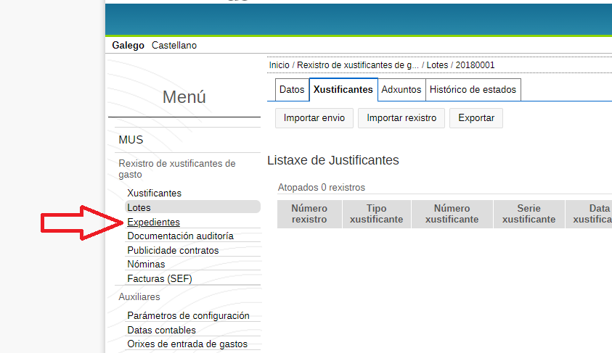

As persoas usuarias do perfil de Oficina Contable poderán crear tipos de expedientes e asignarlles fases.

Deste xeito, todos os usuarios terán expedientes con características estandares. Por exemplo, ao crear un expediente de tipo xeral mostraranse as seguintes pantallas:

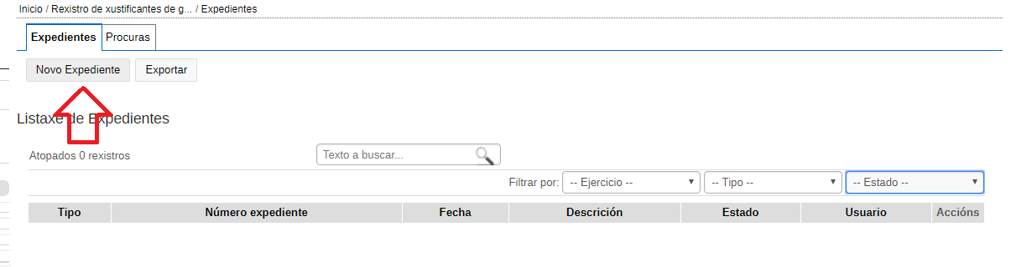
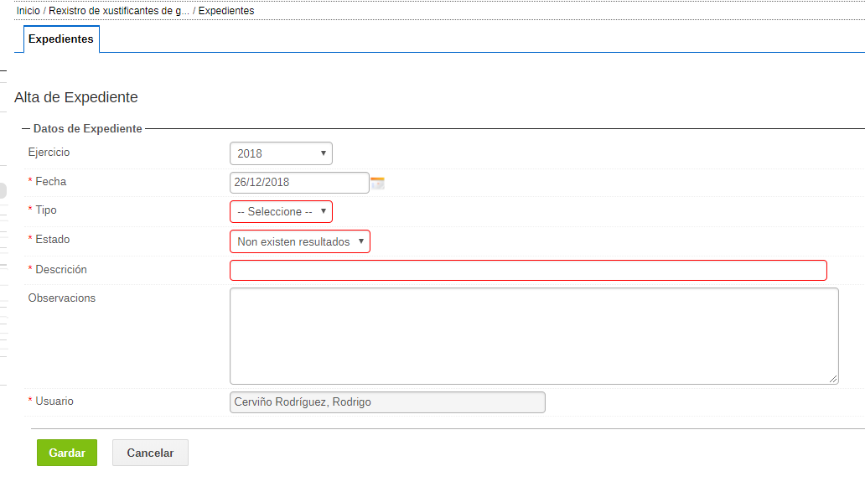
-Data: será a data de creación.
-Tipo: despregable de tipos, e cada tipo terá asignadas por defecto unhas fases determinadas.
-Estado: elixirase o primeiro estado definido na fase de creación.
-Descripción: título do expediente
-Observacións
-Usuario: persoa usuaria que crea o expediente.

Ao premer en Gardar, crearase o expediente e aparecerán as pestañas típicas do MUS.

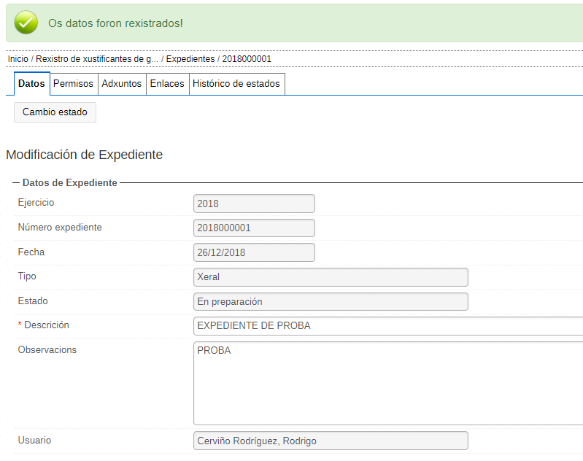

- Permisos: pestaña destinada a dar permisos de acceso a outros usuarios do MUS ao expediente en cuestión. Nesta opción poderanse dar permisos a persoas usuarias en concreto ou directamente a todas as persoas que forman parte dun grupo de traballo.
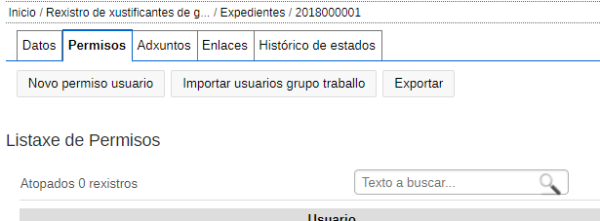

- Adxuntos: para incluir documentación adxunta.
- Enlaces: para importar directamente os xustificantes de gastos ou ingresos, importar incidencias na xustificación de proxectos de investigación ou importar documentos contables sobre os que se vai a realizar o expediente.
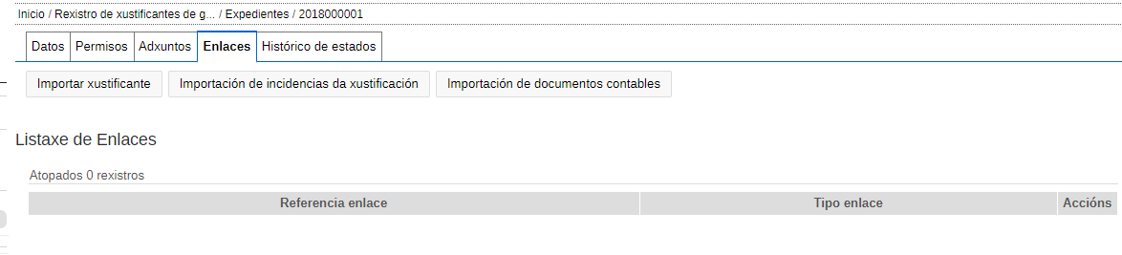
Unha vez enlazada ou subida a documentación do expediente, na pestaña de DATOS poderase cambiar o estado do expediente para que pase a fiscalización, sexa pechado,...
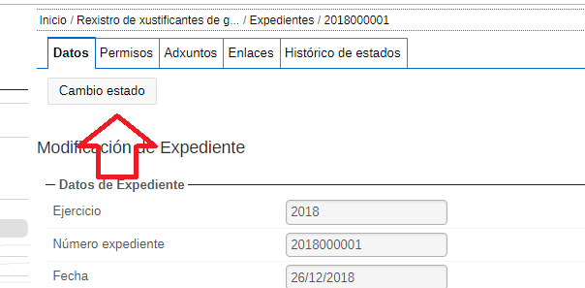

5.4-Información auditoría
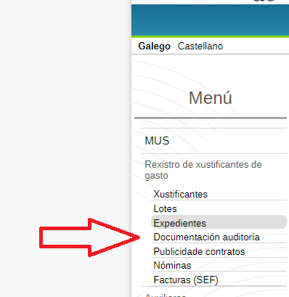
Esta opción está pensada para descargar a través dun único click toda a documentación xustificativa para auditorías, xustificacións ou informes.
As opcións posibles para descargar a documentación serán buscar por Unidade Responsable de Gasto (orgánicas) e elixir as datas dos xustificantes que se queren descargar:

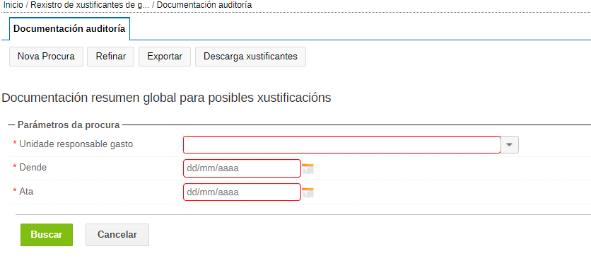
O programa descargará a documentación nun único ficheiro .zip en base aos seguintes criterios:
-Descargará o PDF resumo do pedido, comisión de servizo, xustificante estranxeiro,..
-Descargará todos os arquivos publicables dos xustificantes.

5.5-Publicidade contratos
Esta opción está ideada para descargar o ficheiro .csv ou excel para publicar na plataforma de contratación do Estado toda a contratación menor da Universidade de Vigo trimestral que a lei obriga.
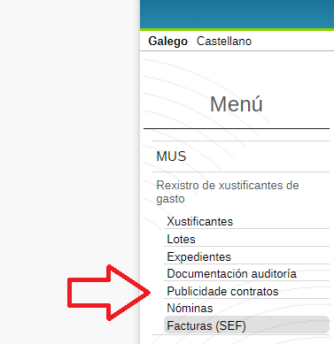

5.6-Nóminas: opción para a importación das nóminas dende o META4. Esta opción será utilizada unicamente polos administradores do sistema ou usuarios da Oficina Contable.
5.7-Facturas SEF: opción para a importación das facturas rexistradas no portal da factura electrónica da Xunta de Galicia para a súa posterior conciliación cos pedidos. Esta opción será utilizada unicamente polos administradores do sistema ou usuarios da Oficina Contable.

